**江苏省扬州中学高三化学月考试题**

**可能用到的相对原子质量：H：1 C：12 N：14 O：16 Mn：55**

**I卷(选择题 共39分)**

**一、单项选择题：本题包括13题，每题3分，共39分。每题只有一个选项最符合题意。**

1. 某有机物含有C、H、O、N等元素，属于高分子化合物，则该有机物可能是（ ）

A. 氨基酸 B. 淀粉 C. 蛋白质 D. 脂肪

2. 光气(COCl2)是一种重要的有机中间体。反应CHCl3+H2O2=COCl2↑+HCl+H2O可用于制备光气。下列有关叙述正确的是

A. CHCl3为非极性分子

B. 氯离子的结构示意图为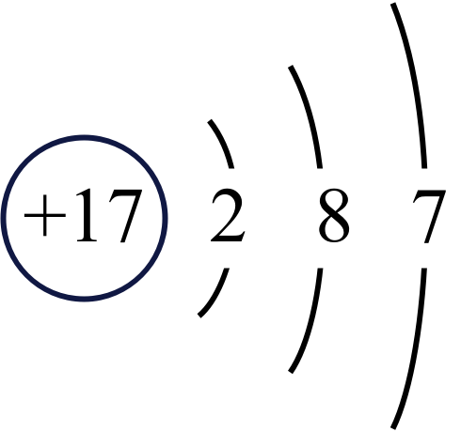

C. H2O2的电子式为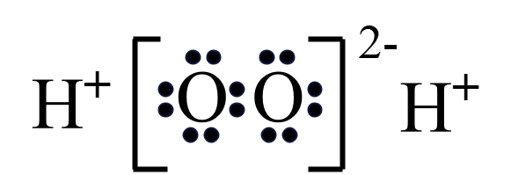

D. COCl2中碳原子的轨道杂化类型为sp2杂化

3. 已知：(的熔点16.8℃，沸点44.8℃)。实验室利用该原理制取少量，下列实验装置不能达到实验目的的是

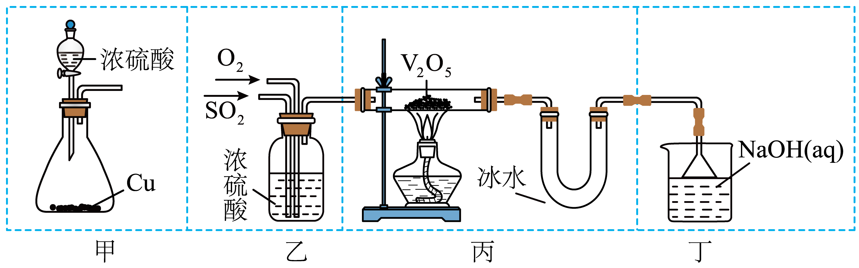

A. 用装置甲制取气体 B. 用装置乙干燥并混合和

C. 用装置丙制取并收集 D. 用装置丁吸收尾气中的

4. 镁和铝都是较活泼的金属，下列叙述错误的是

A. 第一电离能： I1(Mg)> I1(Al)

B. 工业上通过电解熔融态MgCl2制取金属Mg

C. 将AlCl3溶液蒸干所得固体中含有Al(OH)3

D. 反应：Mg+2RbClMgCl2+2Rb↑，说明还原性：Mg>Rb

阅读资料，完成下列问题：硫的含氧酸及其盐应用广泛。H2SO4中的一个羟基被卤原子取代得到卤磺酸(XSO3H)，加热时氟磺酸与硼酸(H3BO3)反应可制得BF3气体，氯磺酸与H2O2反应可制得过二硫酸(H2S2O8)，过二硫酸及其盐均为强氧化剂；硫代硫酸钠(Na2S2O3)具有还原性，常用作除氯剂，另外还可用作定影剂，将胶片上未感光的AgBr溶解生成[Ag(S2O3)2]3−。

5. 下列说法正确

A. 酸性强弱：FSO3H>ClSO3H B. 1 mol [Cu(H2O)4]2+含8 mol σ键

C. H2S2O8中S元素的化合价为+7 D. [Ag(S2O3)2]3−中Ag+提供孤电子对

6. 下列化学反应表示不正确的是

A. 电解精炼铜的阴极反应：Cu2+＋2e−=Cu

B. 氟磺酸与H3BO3反应制BF3：3FSO3H＋H3BO3BF3↑＋3H2SO4

C. 水溶液中Na2S2O8氧化I−：＋2I−=2＋I2

D. Na2S2O3除去水中Cl2：＋Cl2＋2H2O=2＋2Cl−＋4H+

7. 下列物质性质与用途有对应关系的是

A. CuSO4溶液呈蓝色，可用于泳池杀菌

B. H3BO3溶液呈弱酸性，可用于处理溅在皮肤上的碱液

C. 浓硫酸有脱水性，可用于气体的干燥

D. Na2S2O3有还原性，可用于胶片定影

8. 由化合物X、Y为起始原料可合成药物Z。下列说法正确的是

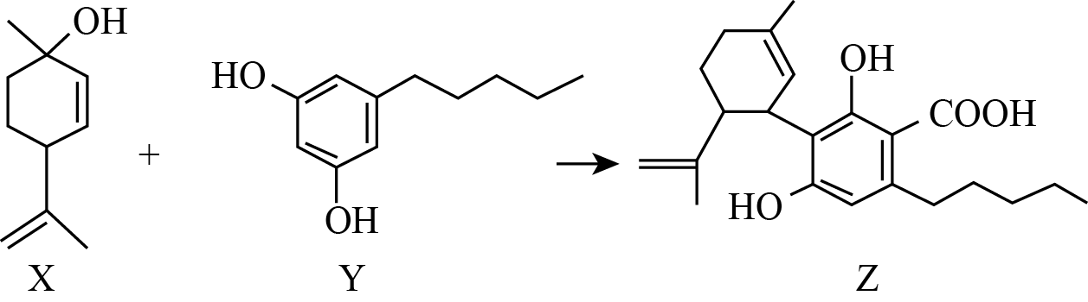

A. X分子中所有碳原子可处于同一平面

B. X、Z分子中均含有2个手性碳原子

C. 1molZ最多只能与2mol发生反应

D. X、Y、Z均可与溶液发生反应

9. 陶瓷工业中钴系色釉具有呈色稳定、呈色强度高等优点，利用含钴废料(主要成分为Co3O4，还含有少量的铝箔，LiCoO2等杂质)制备碳酸钴的工艺流程如图：

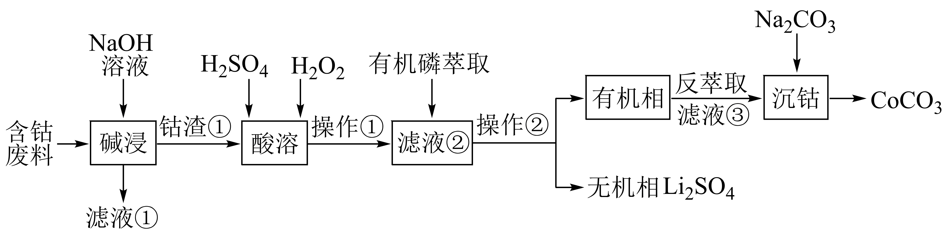

下列有关描述错误的是

A. “滤液①”主要成分是NaAlO2

B. “操作①”、“操作②”的分离方法不同

C. “酸溶”反应中H2O2可以换成O2

D. “沉钴”时Na2CO3的滴速过快或浓度太大将导致产品不纯，其原因是溶液碱性增强会产生Co(OH)2杂质

10. 高电压水系锌—有机混合液流电池装置如图所示。下列说法错误的是

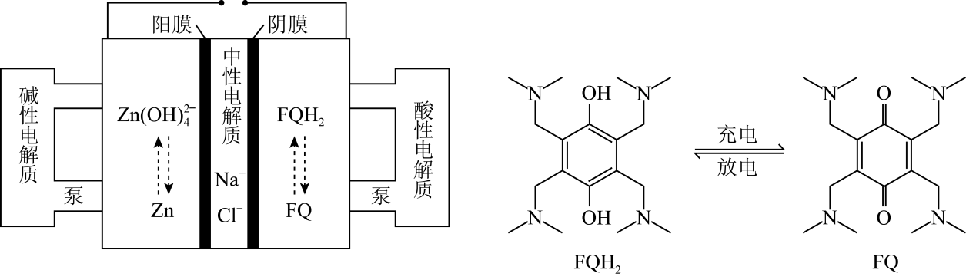

A. 充电时，中性电解质NaCl的浓度减小

B. 放电时，负极反应式为Zn−2e−＋4OH−=

C. 充电时，1molFQH2转化为FQ转移2mol电子

D. 放电时，正极区溶液的pH减小

11. 室温下，下列实验方案能达到实验目的的是(Kh水解平衡常数)

|  |  |  |
| --- | --- | --- |
| 选项 | 实验方案 | 实验目的 |
| A | 用pH计分别测量0.1 mol·L−1的CH3COONa和HCOONa溶液的pH，比较溶液pH大小 | 对比Kh(CH3COO−)和Kh(HCOO−)的相对大小 |
| B | 向装有Ag2O固体的两支试管中分别加入足量稀硝酸和氨水，观察现象 | 判断Ag2O是否为两性氧化物 |
| C | 分别取浓度均为0.5 mol∙L−1的H2SO4和Ba(OH)2溶液各50 mL在量热器中充分反应，测定反应前后最大温度差 | 测定中和热 |
| D | 将乙醇与浓硫酸混合后加热，将生成的气体通入酸性KMnO4溶液中，观察溶液颜色变化 | 证实乙醇发生消去反应生成的气体是乙烯 |

A. A B. B C. C D. D

12. 乙二酸(用表示)为二元弱酸。时，向的溶液中滴加适量的盐酸或溶液，溶液中各含氮(或A)微粒的分布分数δ与溶液的关系如图所示(不考虑溶液中的分子)。下列说法正确的是

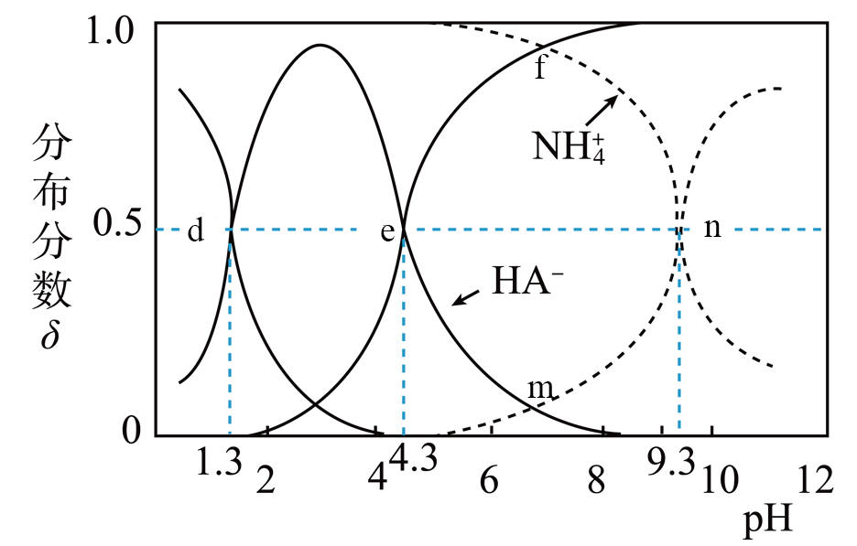

A. 由图可知：

B. 的溶液中：

C. d点溶液中：

D. 溶液中滴加少量溶液的主要反应离子方程式：

13. 二氧化碳加氢制甲醇涉及的反应可表示为：

反应I：CO2(g)+3H2(g) CH3OH(g)+H2O(g) △H1=-49kJ•mol-1

反应II：CO2(g)+H2(g)CO(g)+H2O(g) △H2=+41kJ•mol-1

一体积固定的密闭容器中，在5MPa下，按照n(CO2)：n(H2)=1：3投料，平衡时，CO和CH3OH在含碳产物中物质的量百分数及CO2的转化率随温度的变化如图所示。下列说法正确的是

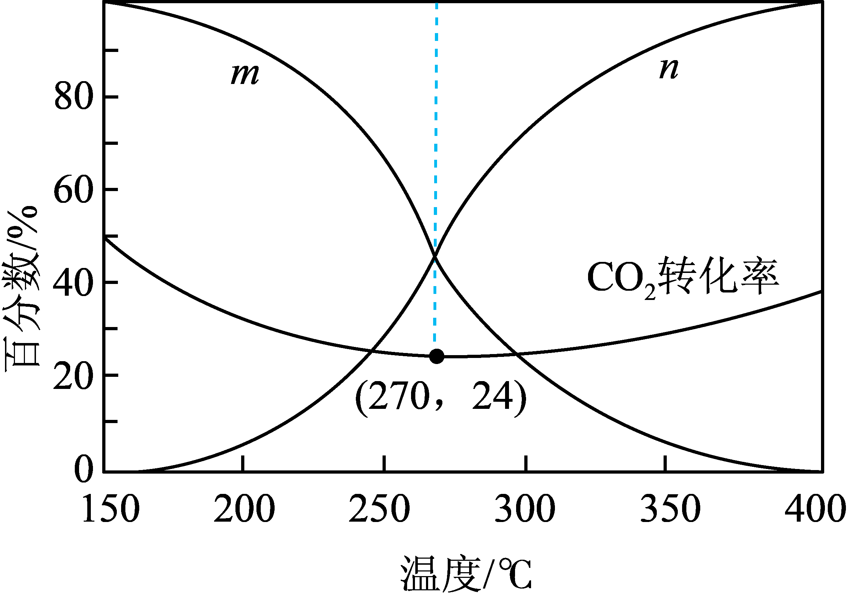

A. H2的平衡转化率始终高于CO2

B. 270℃时反应II的平衡常数为0.015

C. 加入选择性高的催化剂，可提高CH3OH的平衡产率

D. 150~250℃范围内，反应II平衡常数增大的幅度大于反应I平衡常数减小的幅度

**Ⅱ卷(非选择题 共61分)**

14. 铍铜是广泛应用于制造高级弹性元件的良好合金。某科研小组从某废旧铍铜元件(含25%BeO、71%CuS、少量FeS和SiO 2)中回收铍和铜两种金属的工艺流程如下：

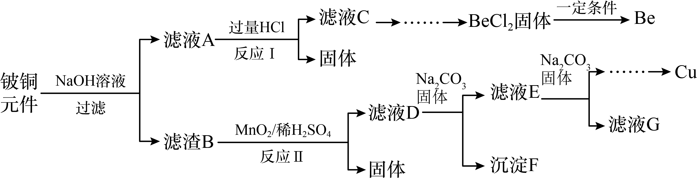

已知：I、铍、铝元素化学性质相似；BeCl2熔融时能微弱电离；

Ⅱ、常温下部分难溶物的溶度积常数如下表：

|  |  |  |  |
| --- | --- | --- | --- |
| 难溶物 | Cu(OH)2 | Fe(OH)3 | Mn(OH)2 |
| 溶度积常数(*K*sp) | 2.2×10—20 | 4.0×10—38 | 2.1×10—13 |

(1)滤液A的主要成分除NaOH外，还有___________(填化学式)，写出反应I中含铍化合物与过量盐酸反应的离子方程式：__________。

(2)①滤液C中含NaCl、BeCl2和少量HCl，为提纯BeCl2，最合理的实验步骤顺序为_______(填字母)

a.加入过量氨水 b.通入过量的CO2 c.加入过量的NaOH d.加入适量的HCl e.洗涤 f.过滤

②从BeCl2溶液中获得BeCl2的晶体易带结晶水，但是将BeCl2晶体与SOCl2(易水解，产物之一能使品红褪色)混合可得无水BeCl2，请从平衡移动角度解释原因：__________。

(3)MnO2能将金属硫化物中的硫元素氧化为硫单质，写出反应Ⅱ中CuS发生反应的化学方程式：______。

(4)滤液D中c(Cu2+)=2.2mol·L-1、c(Fe3+)=0.0080mol·L-1、c(Mn2+)=0.010mol·L-1，缓慢通氨气调节pH可将其依次分离(体积变化忽略不计)。当Cu2+恰好完全沉淀(c(Cu2+)=1.0×10-5 mol·L-1)时，溶液中c(Cu2+)/ c(Fe3+)约为______。(≈4.7，保留两位有效数字)

(5)电解NaCl－BeCl2混合熔盐可制备金属铍。

①电解过程中，加入氯化钠的目的是________。

②电解得到的Be蒸气中约含1%的Na蒸气除去Be中少量Na的方法为________。已知部分物质的熔沸点如下表：

|  |  |  |
| --- | --- | --- |
| 物质 | 熔点(K) | 沸点(K) |
| Be | 1551 | 3243 |
| Na | 370 | 1156 |

15. 茚草酮(H)是一种新型稻田除草剂，其人工合成路线如下：

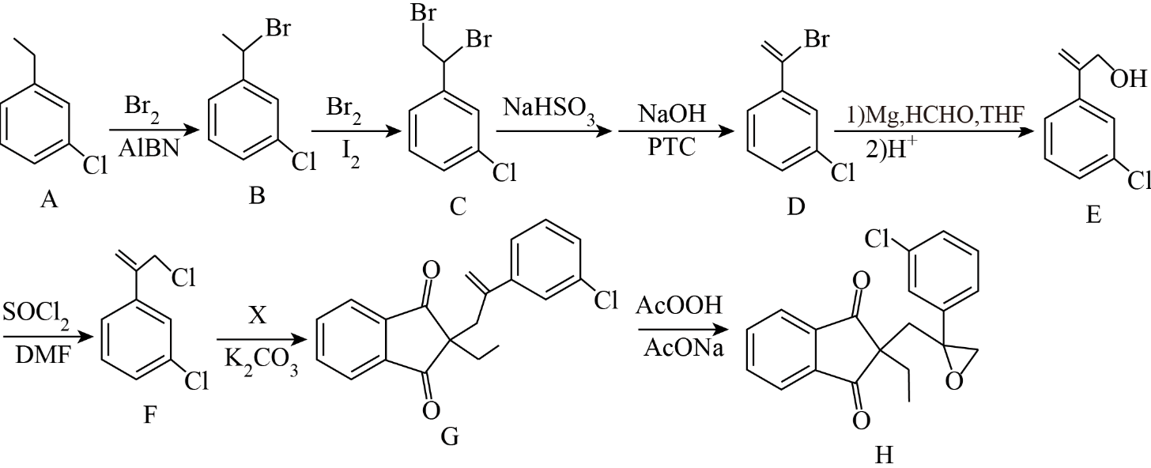

（1）写茚草酮分子中的含氧官能团的名称___________。

（2）D→E的过程中，D先与Mg反应，生成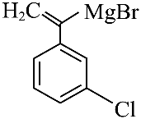，再与HCHO发生___________反应生成中间体M，最后水解生成E．

（3）写出同时满足下列条件的E的一种同分异构体的结构简式：___________。

①分子中含有苯环，碱性条件下能与新制的反应，生成砖红色沉淀；

②分子中有3种不同化学环境的氢原子。

（4）F→G反应中有HCl产生，则X的结构简式为___________。

（5）写出以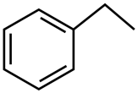和HCHO为原料制备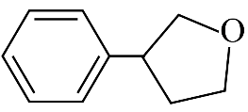的合成路线流程图___________(无机试剂和有机溶剂任用，合成路线流程图示例见本题题干)。

16. 在电池中有重要应用。以软锰矿(含及少量、的氧化物)为原料制备粗二氧化锰颗粒的过程如下：



（1）浸出。用和可溶解软锰矿，生成的离子方程式为_______。

（2）净化、分离。

①浸出液中的、可加入溶液并调节溶液pH在5~6之间，转化为沉淀去除，溶液的pH不能超过6的原因是_______。

②为减少碱用量，可以通过稀释浸出液除去，结合离子方程式解释原理：_______。

（3）热解。在一定空气流速下，相同时间内热解产物中不同价态的占比随热解温度的变化如图：

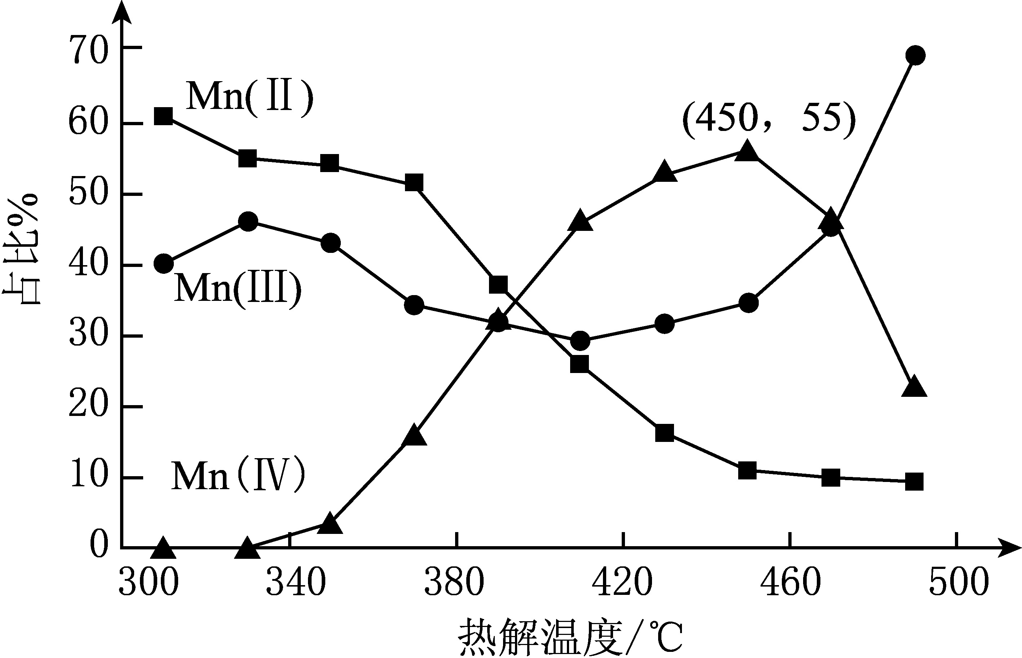

注：图中(Ⅱ)等表示化合物中锰元素的价态

热解过程中涉及如下化学反应：

ⅰ．

ⅱ． 

ⅲ． 

①为了增大产物中的占比，除控制温度在450℃左右外，还可采用的措施有_______。

②温度升高，产物中的占比降低，可能的原因是_______。

（4）测定纯度。称取0.1450g粗品置于具塞锥形瓶中，加水润湿后，依次加入足量稀硫酸和过量溶液，盖上玻璃塞，充分摇匀后静置30min。用0.1500标准溶液滴定生成的，消耗标准溶液20.00，滴定反应为，计算粗品中的质量分数_______。(写出计算过程)。

（5）分析的结构，下图是的一种晶型的晶胞，该晶胞中所围成的空间构型是_______。

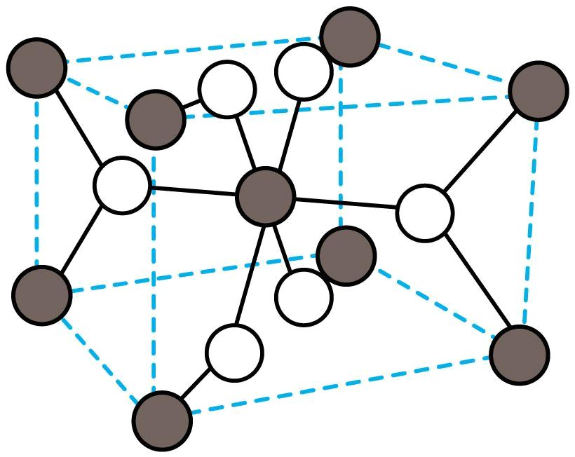

17. 氢气不仅是一种清洁能源，更是一种重要的化工原料。

（1）下图是一种将氢气与氮气利用电解原理制备NH3的装置，图中陶瓷在高温时可以传输H+。其中Pd电极b为___________(填“阳极”或“阴极”)，阴极的电极反应式为___________。

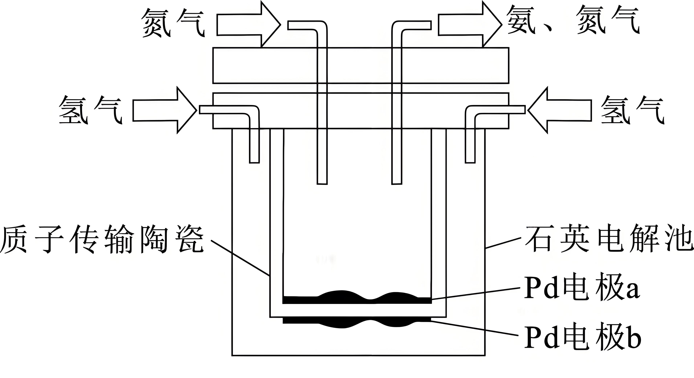

（2）氢气与苯催化加成制备环己烷是化工生产中重要工艺，一定条件下发生如下反应：

Ⅰ．主反应：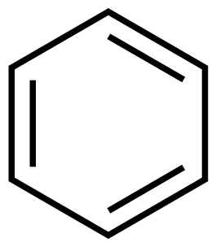(g)+3H2(g) 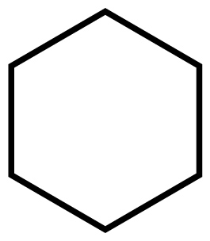(g)　ΔH1<0

Ⅱ．副反应：(g) 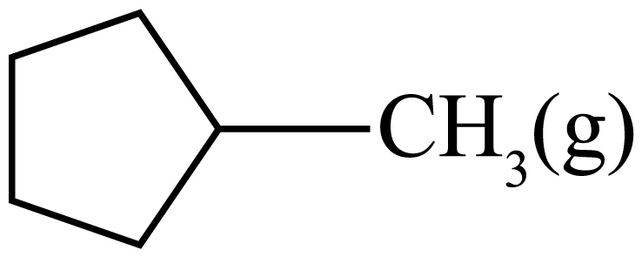　ΔH2>0

有利于提高平衡体系中环己烷体积分数的措施有___________。

A. 适当升温 B. 适当降温 C. 适当加压 D. 适当减压

（3）“纳米铷镍合金催化氨硼烷水解制氢”主要经过吸附和还原的过程。

①氨硼烷 (NH3BH3)的结构式为___________(标出配位键)。

②室温下，氨硼烷在铷镍合金作用下快速水解生成氢气。根据过渡态理论，氨硼烷在铷镍合金作用下易水解的原因可解释为___________。

③铷镍合金催化氨硼烷水解的可能反应机理如图所示(每个步骤只画出了可能参与该步反应的1个水分子，氨硼烷中与B原子相连的3个H原子分别用1H、2H和3H标记)。根据元素电负性的变化规律写出题图的虚线框内微粒的化学式，微粒A为___________，微粒B为___________；步骤Ⅱ可描述为___________。

